

INSTITUTO FEDERAL DE EDUCAÇÃO, CIÊNCIA E TECNOLOGIA DO RIO GRANDE DO NORTE

BRUNA RAFAELLA LIMA DE NORONHA

THAYNA LUANA DE LIMA DA SILVA JANUARIO

PROJETO INTEGRADOR : SAÚDE BUCAL

CEARÁ MIRIM/RN

2017

**SAÚDE BUCAL**

Relatório de Projeto Integrador apresentado

Ao Curso Técnico de Programação de Jogos

Digitais Do Instituto Federal de Educação,

Ciência e Tecnologia do Rio Grande do Norte,

em cumprimento às exigências legais como

requisito parcial para a obtenção do título de

Técnico em Programação de Jogos Digitais.

Orientador: Prof. Ms. Marcelo de Barros Barbosa.

CEARÁ MIRIM/RN

2017

**SUMÁRIO**

1. INTRODUÇÃO.................................................................................................4
2. JUSTIFICATIVA...............................................................................................4
3. OBJETIVOS.....................................................................................................4
4. FUNDAMENTAÇÃO TEÓRICA........................................................................5
5. PROJETO DO JOGO.......................................................................................6/7
6. CONCLUSÃO...................................................................................................8
7. REFERÊNCIAS BIBLIOGRÁFICAS.................................................................9

**1 INTRODUÇÃO**

A evolução dos jogos tem sido cada vez mais constante e esperada pelo público,

desde dos primeiros jogos até os mas atuais, muitas coisas mudaram não só pelo seus sucessos, mas

também pelo grande mercado de trabalho que se criou gerando competitividade entre as desenvolvedoras.

Foram sendo criados ao logo desse anos variados gêneros de jogos, um desses é o Tower defense um sub-gênero de estratégia em tempo real. O objetivo de jogos de tower defense é tentar impedir que inimigos percorram por um mapa por meio de armadilhas para atrasá-los e torres (ou turrets) que atiram neles enquanto passam e esse foi o gênero abordado em nosso projeto.

O tema ao qual foi escolhido em envolvem o tema sobre saúde bocal, onde introduzimos informações sobre o tema escolhido e armas para combate.

**2 JUSTIFICATIVA**

A saúde bucal é um assunto bastante importante e muitas vezes ignorado por grande parte da população, principalmente crianças e adolescentes. Quem não conhece uma criança que odeia escovar os dentes, não é mesmo? E quantas pessoas você conhece que usam o fio dental diariamente? Então tivemos a ideia de colocar no jogo alguns objetos como bacterias, fios dentais, pasta de dente, dente quebrados , para mostrar que o mal uso pode afetar grande a saúde bucal.

O Jogo não foi feito com o objetivo de fazer com que o usuário domine todos os aspectos a respeito do conteúdo, mas que ele tenha uma certa noção e se divirta tendo conhecimento do que acontece na sua saude bucal.

**3 OBJETIVOS**

Os objetivos com a criação deste jogo são vastos, um dele é integrar o assunto de saúde bucal a criação de Jogos Digitais, visto que são mais vistos jogos sobre Guerras, Esportes, Aventuras, Mistério e por que não integrar o tema saúde bucal a jogos? . Nosso objetivo também era orientar as crianças de uma forma ludicar os mals que causam as bacterias nos nossos dentes. Prentendiamos levar para os consultorios de odontologia esse jogo.

**2. FUNDAMENTAÇÃO TEÓRICA**

A saúde bucal é um assunto bastante importante e muitas vezes ignorado por grande parte da população, principalmente crianças e adolescentes. Quem não conhece uma criança que odeia escovar os dentes, não é mesmo? E quantas pessoas você conhece que usam o fio dental diariamente?

O que vemos, normalmente, é uma negligência com a saúde bocal em cima dessas dessa questão resolvemos á desenvolver esse projeto ao qual existe uma ligação direta com a biologia.

As bactérias estão por todo lugar no ar, utensílio de cozinha, alimentos que ingerimos onde se torna muito fácil adquirimos bactérias nas nossas arca dentária onde por sua fez irão interagir diretamente com o açúcar ao qual é responsável alimentar as bactérias da boca, que digerem os alimentos que você come e se alimentam especificamente de açúcar, produzindo ácidos que podem dissolver lentamente o esmalte dosdentes e causar a cárie, por esse motivo é de relevante importância a temos atenção para nossa saúde bocal.

Desenvolvemos de forma dinâmica os motivos que essas cáries se introduzim e como combater.

Há muitos anos a higiene bucal já era praticada como parte de atos religiosos e outras modas de tradição e cultura. Durante os vários séculos que se passaram, ela começou a ser observada como recurso que beneficiava a estética dentária e um sorriso agradável.

Nas últimas décadas, o processo de higiene passou de preocupações quanto à beleza de um sorriso, para o cuidado quanto à saúde do mesmo. O tratamento periodontal moderno entrou em vigor com os avanços para o controle de doenças bucais e suas avaliações. Cariologistas ficaram disponíveis para pesquisa no avanço de melhores métodos de controle de placa, já que a mesma é um dos fatores responsáveis para o aparecimento de lesões cariosas.

Ao mesmo tempo em que a ciência avançava com seus métodos profiláticos, o uso dos dispositivos de higiene bucal nas populações ocidentais foi estimulado através de poderosas propagandas comerciais que visavam o "intimo" do combate a cárie.

Estudos formulados no período da segunda guerra mundial e pós-guerra na área epidemiológica indicaram que a doença cárie é primeiramente o resultado do alto consumo de carboidratos fermentáveis, ou seja, açucares que através da alta ingestão desse composto nos produtos, resultava em atividade cariosa . Os resíduos contendo carboidratos na superfície do dente servem de alimentos as bactérias do trato oral e induzem modificações qualitativas na placa bacteriana e a maneira mais eficaz de eliminar esse perigo é através da remoção dessa placa e de educação dietética do paciente. A escovação dentária foi por muito tempo um dos componentes básicos dos programas e projetos da prevenção da doença cárie. Visto que hoje a remoção de placa é a meta da escovação e deve-se esperar a redução das lesões de cárie, embora, estudos têm investigado esta relação e mostrado que, os achados ainda são inconclusivos.

Pesquisas no campo da prevenção contra a doença cárie foram dividas em dois segmentos, a escovação não-supervisionada ou habitual, em que se chega o resultado de que mesmo contendo hábitos de escovação diária, o indivíduo não se livrará desses costumes, os métodos convencionais para registro da placa dentária foram desenvolvidos para estudo de doenças periodontais, e podem não ser adequados para determinar o risco a doença cárie. Temos o segundo segmento, a escovação supervisionada que é realizada por profissionais da área da saúde. Foram realizados estudos com dentifrícios à base de flúor e bochecho quinzenal com o mesmo e numa auto-avaliação, o resultado eram capazes de reduzir significantemente as lesões de cárie.

**3. PROJETO DE JOGO**

1. Tela Inicial do Jogo(MENU) 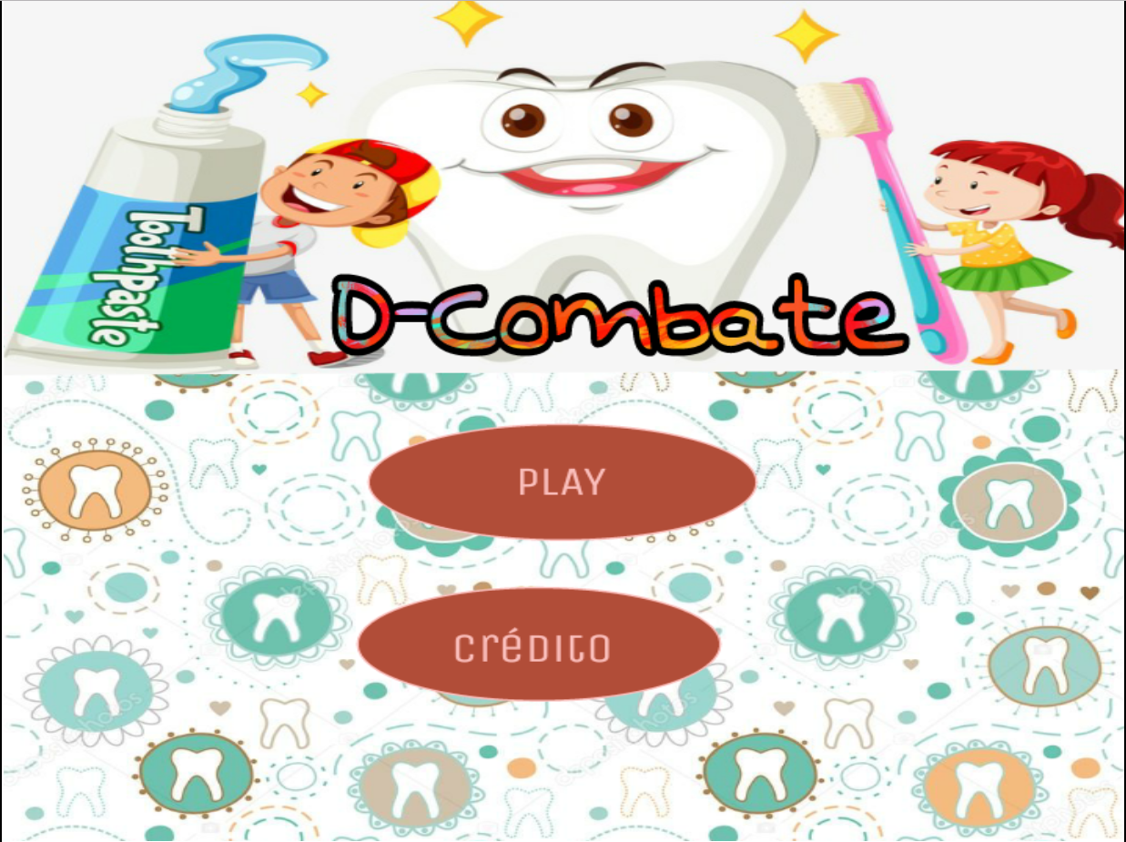

2. Tela de credito mostrar o orientador por quem foi feito 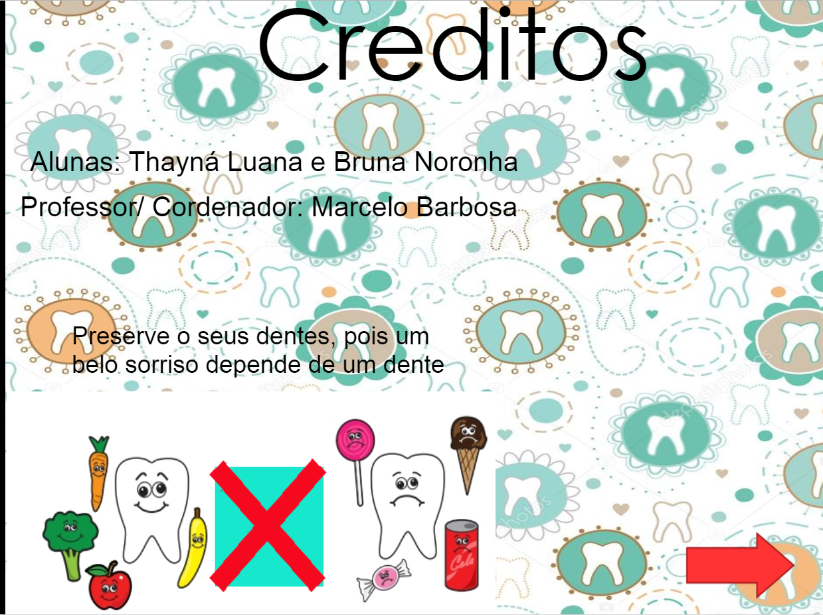

3. Tela de Game Over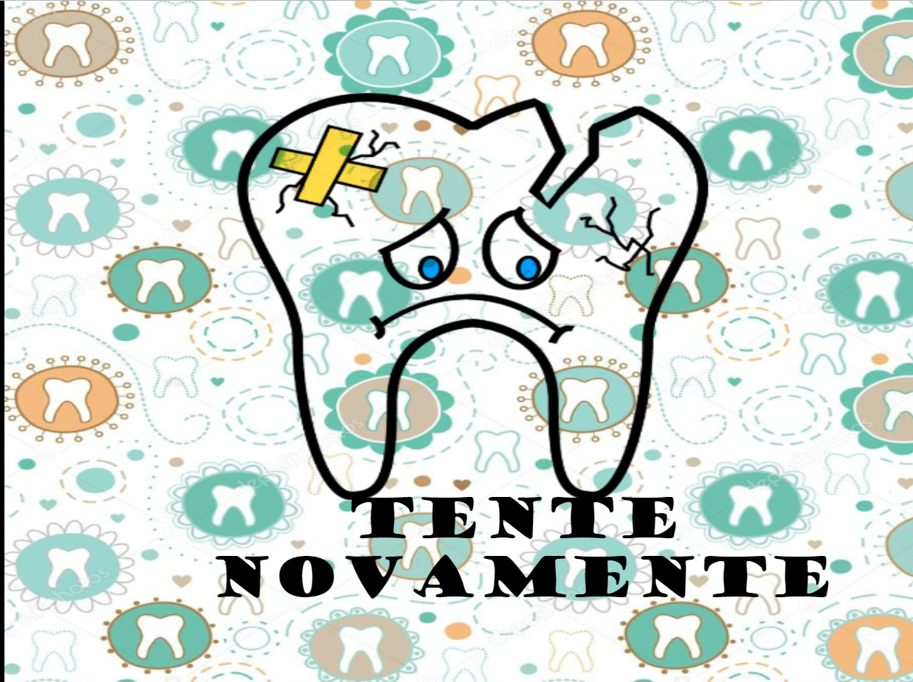

4. Print da fase do jogo (a fabrica de doce ilustra , que nos doces saem muitas bacterias, e se não esconvar os dentes, essas bacterias vão se alastrar nos dentes causando caries )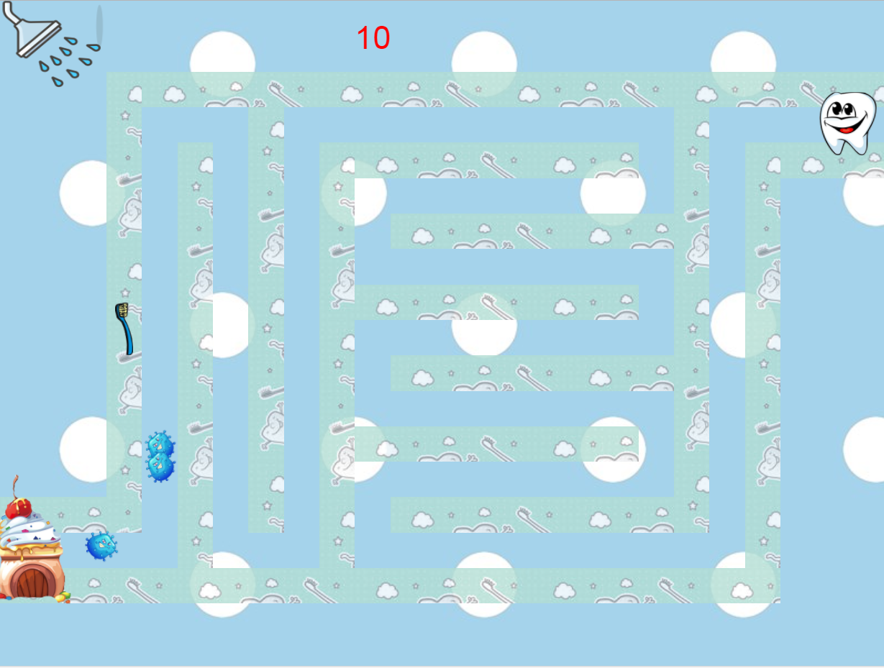

Jogos Relacionados:

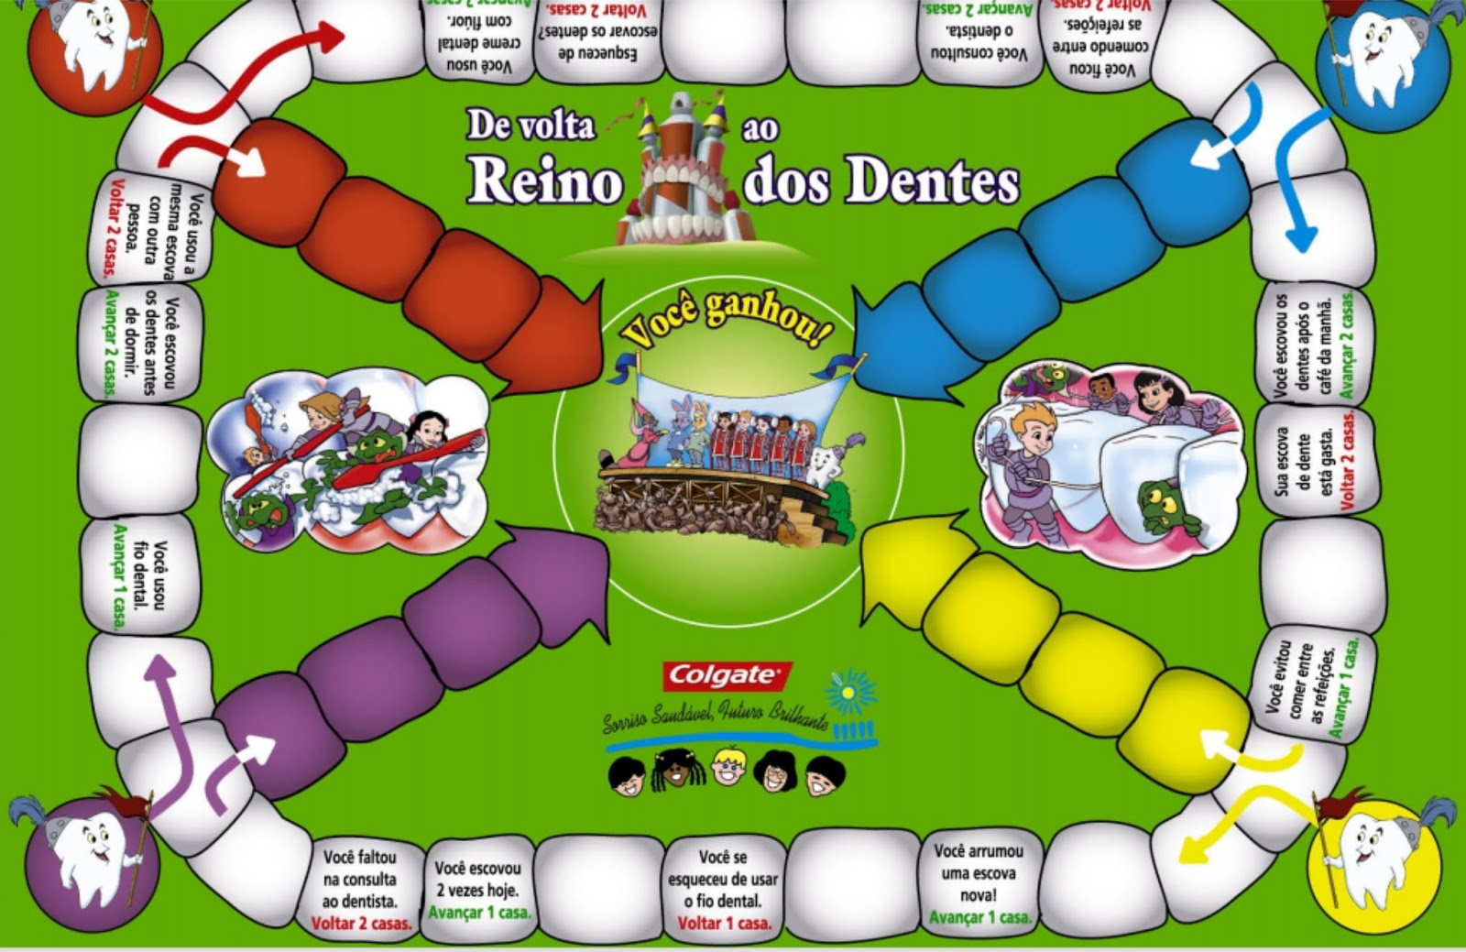

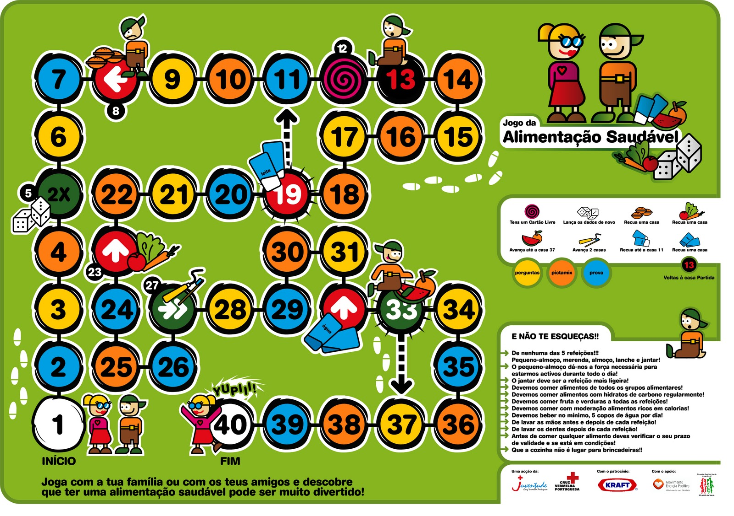

**4. CONCLUSÃO**

Dada à importância do assunto, torno-se possível o desenvolvimento de uma formas ludica introduzimos a importância da prevenção da cáries e como combate-las.

Tal projeto podendo ainda ser última introduzimos na vida de crianças e adolescentes onde poderiam ganhar mas conhecimento de tal assunto.

Segui ainda nessecitando de alterações e melhorias algo que poderiam dinamizar cada vez mas informações e informações.

1. **REFERÊNCIAS BIBLIOGRÁFICAS**

<http://www.colgate.com.br/app/ColgateOralCare/Toothpaste/Tandy/BR/jogos.cvsp>

<http://www.sorrisologia.com.br/tag/saude-bucal-infantil_t222/1>

<https://gauchazh.clicrbs.com.br/comportamento/noticia/2010/10/vilao-dos-dentes-doces-nao-devem-ser-consumidos-mais-de-duas-vezes-por-dia-3065542.html>